LE07: Innovative IKT

* Sie kennen das **Modell** **der** **Technikauswirkung** und können es auf die Beurteilung neuer Techniken anwenden. Sie können verschiedene Ansätze zur **Technikaneignung** sowie den **Diffusionsansatz** **nach** **Rogers** darstellen und Konsequenzen für die Praxis ableiten.

Modell der Technikauswirkung

Technik ändert sich fortlaufend, doch nicht jeder Bereich muss kontinuierlich beobachtet und beurteilt werden. Aus dem Modell ist ersichtlich, welche Potenziale der IKT relevant sind:

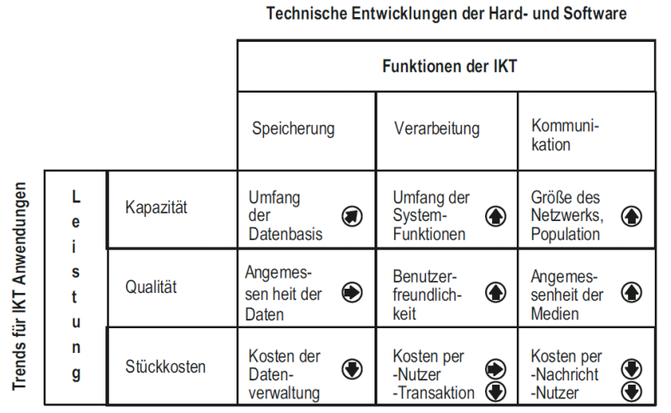

Was bedeutet Diffusion? (Videorekorder im Markt Anfang 70er, populär Ende 70er)

**Diffusion** beschreibt den **Prozess** **der** **raum**-**zeitlichen** **Ausbreitung** **einer** **Innovation** in einem sozialen System. Die Diffusion einer Innovation findet durch die **Adoption** (**Annahme**) **der** **Innovationen** durch einzelne Individuen statt.

Adoption einer Innovation sind die Käufer (der Kaufentscheidungsprozess bei neuen Produkten).

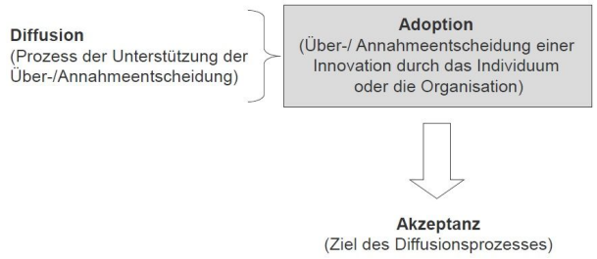

Die Diffusionstheorie hat 4 Eckpunkte

1. Innovation selbst
2. Kommunikation über Kanäle (Verbindung der Adoptionseinheiten durch Kommunikationskanäle) Entweder Massenmedien oder Personale Kommunikation
3. Zeit (Adoptionsrate beschreibt die Anzahl von Adoptern über Zeit)
4. Soziale Systeme

5 Eigenschaften von Innovationen (beeinflussen die Adoption und die Diffusionsgeschwindigkeit)

1. Komplexität
2. Beobachtbarkeit
3. Kompatibilität
4. Probierbarkeit
5. Relativer Vorteil

* Sie kennen Aufgaben und Rahmenbedingungen des **Managements** **der** **Verarbeitung**

Verarbeitungsmanagement

* Aufgaben: **Organisation**, **Steuerung** und **Kontrolle** aller **Daten** und **Informationen** sowie deren **Veränderungen** (Transformation, Aggregation & Spezifizierung)
* Herausforderungen: finden eines **Gleichgewichts** zwischen nutzungsbedingten Verarbeitungsanforderungen und Möglichkeiten der Durchführung des Verarbeitungsbetriebs

Moore’s Law

Die Komplexität eines Komponenten verdoppelt sich in einem 12 Monate-Zyklus, während die Kosten sich um 30 - 50 Prozent verringern.

z.B.

* Die Leistungsfähigkeit eines Microchips verdoppelt sich alle 12-18 Monate.
* Die Anzahl der Transistoren pro Microchip steigt exponentiell über die Zeit.

Definition: Cloud Computing: (Infrastruktur-aaS, Platform-aaS, Software-aaS)

IT-basiertes **Bereitstellungsmodell**, bei dem **Ressourcen**, sowohl in Form von **Infrastruktur**, als auch **Anwendungen** und **Daten**, als **verteilter** **Dienst** über das Internet durch einen oder mehrere Leistungserbringer bereitgestellt werden.

